Specificații

Călărim împreună

**1. Prezentarea Proiectului**

Scopul acestui proiect este de a crea un site web modern, receptiv și ușor de utilizat pentru "Călărim împreună", un centru de echitație. Website-ul va prezenta serviciile centrului, va facilita interacțiunea utilizatorilor și va oferi funcționalități esențiale, cum ar fi programări online, servicii de localizare a utilizatorului, suport multilingv și integrare cu rețelele sociale. Designul va asigura o navigare ușoară pentru toți utilizatorii, inclusiv pentru cei fără experiență anterioară în echitație.

**2. Obiective**

* Oferirea de informații despre serviciile centrului de echitație.
* Permisiunea utilizatorilor de a face programări online.
* Creșterea interacțiunii utilizatorilor prin funcționalități interactive precum hărți, geolocalizare și schimbarea limbii.
* Asigurarea suportului multilingv (Română, Engleză, Franceză).
* Compatibilitate cu mai multe browsere și adaptabilitate pentru toate dispozitivele (desktop, tabletă, mobil).

**Navigare și Structură(layout Flexbox, elemnte container vor fi pe toata latimea sau inaltimea acestuia cu spatii egale intre ele ,aliniate vertical in centru ,background-color: var(--other-color), culoare a textului #fff;)**

* **Logo:** Imagine pozitionata in coltul din stanga sus(latime de 170px, inaltime de 150pixeli, pozitionat cu spatiu in stanga sa de 25 de pixeli)



* **Bară de Navigare(aliniat la centru, scris de marime 20px si stilul 'Gentium Book Basic', text aliniat la stanga ,saptiu la dreapta de el de 20px)**
  + Link-uri către următoarele pagini:
    - Acasă (HomePage.html)
    - Știai că? (educational.html)
    - Galerie (galerie.html)
    - Programează-te (Programari.php)
    - Contactează-ne (contact.html)
    - Intră în cont (LogIn.php)
    - Fă-ți un cont (sign_up.php)
    - Ajutor (help.html)
    - Cand user-ul este logat, apare butonul de “Log Out”

**Bara de navigare va arta astfel:**

**Font-size**: 20px (în clasa .nav),**Culoare text**: Alb, **Background**: Albastru închis #0B1F3C, **Linkuri hover**:

* Culoare: Alb
* Schimbare font-style: italic

**Aliniere**: Linkurile sunt aranjate orizontal cu display: flex; și justify-content: space-evenly;.

* + Meniu derulant pentru selectarea limbii (Română, Engleză, Franceză)- se va pozitiona in mijlocul axei verticale ale sectiunii

**Pagina Principală**

* **Secțiunea Erou (Hero)- cu inaltime de 100vh, toate elemntele vor fi asezate la mijloc**
  + Include un mesaj central:
  + Text: Caii sunt cunoscuți pentru abilitatea lor de a stimula schimbarea.

Aspect: marime text 50px , Culoare: Alb, boldat, Aliniere: Centrată vertical și orizontal, font-family: 'Gentium Book Basic, spatiu in partea de jos de 0.5em;

* Adaugă un buton care te trimite la pagina de programări(butonul va avea si o reprezentare a unui calendar dupa text:grosime text 900; --fa: "\f073";, stilul textului "Font Awesome 6 Free";)
  + Text pe buton: Programează-te acum!
  + Link: Programari.php.

Aspect: marime text 20px, Background negru, Text: Alb, Dimensiuni, buton: padding: 0.7em 1em, border-radius: 8px;

Vor fi pozitionate in mijlocul unei imagini de fundal(images/hero.jpg), care

acopera intreaga sectiune si are pozitionarea centrala.

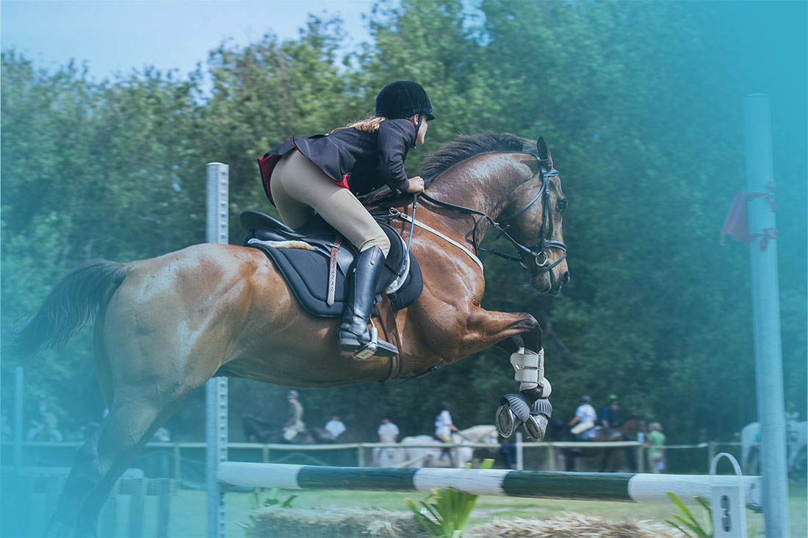

* **Secțiunea Despre Noi(latimea sectiunii va fi 100% , inaltimea 350px, saptiu in sus de 30px, testul din aceasta sectiune va avea text centrat ):**

1. **Titlu**(<h2>, marime a fontului de 40px, Culoare: Negru , Aliniere: Centrată (text-align: center), stilul textului : 'Gentium Book Basic;centrat ;grosime a textului 500): **Bine ați venit!**

**Paragraf**(marime a fontului de 20px, Culoare: Negru, Spațiere laterală: Margini de 20px pe laterale, stil Poppins, grosime a textului 400;):

**Centrul de echitație "Călărim împreună" a fost înființat în 2023. Suntem un centru de echitație prietenos, situat chiar în afara orașului, cu vedere spre Cluj. Oferim servicii atât pentru copii de la 10 ani în sus, cât și pentru adulți de toate vârstele. De asemenea, ne adresăm atât începătorilor complet, cât și călăreților avansați. Fie că este vorba despre o experiență unică în viață sau despre o activitate săptămânală, suntem aici pentru dumneavoastră. Dispunem de o arenă acoperită, fapt care ne permite să funcționăm indiferent de vreme.**

**Citat**(marime a fontului de 25px, Culoare: Gri, Stil text: Italic, Margini: Adăugate pentru separare 20 px , Bordură: Linia stângă cu grosime de 5px și culoare gri deschis):

***"Caii oglindesc emoțiile noastre; ei ne oferă posibilitatea de a ne vedea pe noi înșine cu sinceritate și ne învață lecția empatiei prin tăcerea lor profundă."***

* **Secțiunea pentru Începători(culoare #277487, va avea spatiu in afara lui sub el, de 50 px):**

**Titlu(stil Gentium Book Basic,centrat, grosimea scrisului 500): Ai emoții pentru prima ta zi?**

**Descriere(**text cu marime 16px, cu stil Poppins, padding sus, 5px, margin sus 5px, margin jos 10px**): Nu-ți face griji! Deși este prima dată când călărești un cal poate fi o provocare, este, de asemenea, plină de emoții. Este o experiență pe care nu vrei să o ratezi! Poți urmări videoclipul de mai jos pentru a vedea cum să călărești un cal pas cu pas pentru a mai scăpa de emoții!**

* **Secțiunea Video(flex: 1 1 55%, latime maxima : 700px; saptiere de 2.5em; spatiu sus : 80px):**
  + Video încorporat pentru a ajuta noii călăreți să înțeleagă elementele de bază ale călăriei(transform: scale(1.2);transition: ease 100ms;transition: transform .2s; margin-bottom: 50px, padding jos 56.25%)- acesta este imaginea care are mărimile menționate

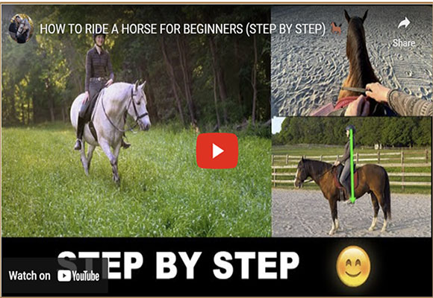

* **Secțiunea Activități(stilizarea va fi ca si la sectiunea de Incepatori)**

**Titlu:** **Încă nu ești sigur de unde să începi?**

**Continut: Nu îți face Aici sunt câteva activități de unde poți începe:**

**Mersul la trap este un mers diagonal al calului, caracterizat de doua batai. Este conceput pentru confortul calulu, ajutand la reducerea tnesiunii asupra spatelui acestuia.**

**Mersul la galop si canterul sunt variatii ale celui mai rapid mers pe care il poate executa un cal, fiind mai rapid decat majoritatea trapurilor calului.**

**Plimbarile calare sunt destinate călăreților experimentați, care trebuie să fie capabili să meargă la pas, trap și galop. Veți traversa râul în timpul plimbării și veți explora trasee prin pădure.**

**Sariturile implica indrumarea unui cal de catre calaret printre o serie de obstacole.**

**3.3 Geolocalizare și Hărți**

* Integrarea Google Maps pentru afișarea locației centrului de echitație.
* Titlu(stil Font Awesome 6 Free; *cu margini vertical moderate,fara marigini laterale, font-weight: bold; cu directive a textului izolata*): Locația centrului de echitație
* *Harta(inaltime 400px, latime 100%)*
* *Titlu 2(*stil Font Awesome 6 Free; *cu margini vertical moderate,fara marigini laterale, font-weight: bold; cu directive a textului izolata): Vrei să vezi locația ta?*
* *Buton cu “Arată-mi locația”*

**3.5 Secțiunea de Subsol (Footer)**

* **Notificare de Copyright:**
  + Afișarea numelui și a notificării de copyright pentru "Călărim împreună".

Centrat va fi scris “Centru de călărie | Călărim împreună” u stil sans-serif

Grosime a textului de 400; culoare #fff, background gri.

Sub se va afla pe background alb “Copyright © All Rights Reserved”

Cu marimea textului 13px, padding: 1px, color: #fff, margin: 0 si acelasi stil a textului.

* **Informații de Contact:**
  + Link-uri către rețelele sociale Facebook, Twitter, YouTube și Instagram.
  + Sectiunea va centra totul in mijloc, background maro(cel care s-a mai folosit, saptiu 1px deasupra)
  + Iconitele vor avea marimea de 135%, spatiu prin jurul sau 1 %, padding la fel, si culoare alba

**Sistem de Înregistrare**

* Formular de înregistrare pe **sign_up.php**, care permite utilizatorilor să își creeze un cont
* **Funcționalitate de înregistrare:**
  + - Preluarea datelor introduse de utilizator, inclusiv numele de utilizator, parola, nivelul de competență, numele complet, adresa de e-mail, numărul de telefon și data nașterii.
    - Criptarea parolei utilizând password_hash() pentru a asigura securitatea parolei.

**Stilizare**

**Formular de înregistrare:**

* **Dimensiuni generale:**
  + Lățime: între 400px și 600px (adaptate la tipul de ecran).
  + Margini rotunjite: **10px** pentru un aspect prietenos.
  + Spațiu între câmpuri: **20px** între input-uri.
  + Padding: **15px** intern pentru câmpuri.
* **Umbrire:**
  + **Box-shadow:** 0px 4px 10px rgba(0, 0, 0, 0.25)
* **Culoare fundal:** Alb crem (#fffffb).

**Meniu de navigare(in fiecare pagină formulareul este prezent și folosește acceași stilizare ca pentru pagina principală)**

* **Dimensiuni:**
  + Înălțime: **60px**.
  + Margini rotunjite: **5px** pentru butoanele meniului.
* **Efecte de hover:**
  + Linkuri și butoane:
    - **Tranziție:** all 0.3s ease-in-out.
    - **Schimbare culoare text:** maro deschis (#592f0d) → maro închis (#2c1807).
    - **Subliniere pe hover:** o linie subțire border-bottom: 2px solid #592f0d.

**Alte efecte hover și unde există:**

* **Formular:**
  + Input-uri:
    - Border devine maro deschis pe focus (#592f0d).
    - Efect de tranziție lină: transition: border-color 0.2s ease.
* **Butoane:**
  + Culoarea fundalului se schimbă pe hover de la alb crem (#fffffb) la maro deschis (#592f0d).
  + Textul devine alb (#fffffb).
* **Meniu de navigare:**
  + Efect de „fade-in” și subliniere pe hover.

**Pagina Educațională**

* **educational.html** va include următoarele secțiuni:
  + **Istoria cailor:** Prezentare detaliată a rolului cailor în civilizație, utilizarea lor în agricultură, război și recreere.
  + **Anatomia calului:** Descriere a componentelor anatomice importante (schelet, mușchi, copite) și a funcționalităților acestora.
  + **Tipuri de cai:** Prezentarea diferitelor rase de cai și caracteristicile lor unice (de exemplu, cai Frizieni, Arabi etc.).
  + **Navigare internă:** Legături interne care permit utilizatorului să navigheze rapid la secțiunile „Istoria cailor”, „Anatomia calului” și „Tipuri de cai”.

**Aspect**

Această pagină conține header-ul paginii principale, cu aspectul său propriu. Apoi urmează trei butoane(book marks pentru fiecare paragraph al paginii)

**Titlu**: "Despre Cai – O secțiune educațională despre cai.(scris în mărime de h1 și culoare maro a bării de navigare)

**Conținutul principal**:

* **Istoria cailor**: Text (<p>Caii au fost domesticiți acum mai bine de 4.000 de ani, jucând un rol esențial în dezvoltarea civilizațiilor umane și influențând profund viața oamenilor. Aceștia au fost inițial folosiți pentru transport, agricultură și război, devenind aliați indispensabili în multe aspecte ale vieții de zi cu zi.            Capacitatea lor de a transporta sarcini grele și de a călători rapid pe distanțe mari i-a transformat în vehicule de neprețuit pentru comerț și explorare, conectând comunități și facilitând schimburile culturale și economice.<br>            <br>De-a lungul istoriei, caii au jucat un rol crucial în conflictele militare, contribuind la victoriile multor imperii și armate. Tradiția cavaleriei a adus un prestigiu aparte acestui animal, consolidându-i imaginea de partener nobil și curajos.            În agricultură, puterea de tracțiune a cailor a permis extinderea suprafețelor cultivate și creșterea productivității, accelerând tranziția către societăți mai complexe și mai avansate.            <br><br>Cu toate acestea, odată cu apariția mașinilor și a tehnologiilor moderne, rolul lor s-a schimbat semnificativ. În prezent, deși în unele regiuni caii mai sunt folosiți pentru muncă, majoritatea sunt apreciați pentru valoarea lor simbolică și estetică.            Ei sunt considerați animale nobile, fiind adesea crescuți ca animale de companie sau folosiți în scopuri recreative. Echitația, un sport cu tradiții îndelungate, combină pasiunea pentru cai cu arta stăpânirii acestora, promovând o relație armonioasă între om și animal.            De asemenea, caii joacă un rol important în terapii pentru persoane cu dizabilități, oferind sprijin emoțional și fizic datorită naturii lor blânde și inteligente.            Astfel, de-a lungul mileniilor, caii au rămas o prezență constantă și fascinantă în viața omenirii, adaptându-se nevoilor și aspirațiilor noastre, dar păstrându-și totodată locul special în inimile celor care îi prețuiesc.        </p>)
* **Anatomia calului** Text(<p>Anatomia calului este un exemplu remarcabil de adaptare la viteză, rezistență și agilitate, trăsături care l-au transformat într-un partener indispensabil pentru om de-a lungul istoriei. Scheletul său, format din peste 200 de oase, oferă un echilibru ideal între rezistență și flexibilitate, susținând mișcările fluide și rapide. Mușchii puternici, în special cei din membrele posterioare și spate, sunt adaptați pentru a genera forță și a sprijini deplasarea la viteze mari, în timp ce sistemul respirator extrem de eficient îi permite să mențină un ritm susținut pe distanțe lungi.</p> <p>Un element definitoriu al anatomiei calului este <strong>copita</strong>, o structură complexă esențială pentru mobilitate și sănătate. Problemele frecvente ale membrelor sunt adesea cauzate de o anatomie sau o igienă deficitară a copitei. Aceasta este alcătuită din mai multe straturi, fiecare având un rol bine definit: stratul exterior (<em>peretele cornos</em>) protejează structurile interne, iar stratul intern, format din țesuturi moi, amortizează șocurile și facilitează un flux sanguin optim. Amortizarea șocurilor este realizată printr-un mecanism sofisticat care implică întreaga structură a piciorului. În timpul alergării (trap sau galop), la contactul cu solul, sub copită se creează o <strong>pernă de aer</strong> ce atenuează impactul, reducând riscul apariției problemelor articulare in urma deplasarilor la viteze mari și pe terenuri diverse. Forma și textura copitelor permit, de asemenea, o distribuție uniformă a greutății, asigurând stabilitatea animalului chiar și pe terenuri dificile.</p>        <p>Un alt aspect fascinant al copitelor este funcția lor de <strong>„pompă naturală”</strong>, care sprijină circulația sângelui în timpul mișcării. Această adaptare este vitală pentru menținerea unei activități intense și pentru prevenirea oboselii musculare. Totodată, tendoanele lungi și flexibile, alături de articulațiile robuste, contribuie la o mișcare armonioasă și eficientă. Gâtul alungit și craniul ușor echilibrează centrul de greutate, permițând calului să-și mențină stabilitatea chiar și în timpul sprinturilor rapide.</p>        <p>Organele interne sunt, de asemenea, optimizate pentru performanță. Plămânii mari îi permit să absoarbă un volum mare de oxigen, esențial pentru susținerea efortului intens, iar inima puternică asigură o circulație sanguină eficientă, inclusiv în timpul galopului.</p>        <p>Această anatomie meticulos calibrată face din cal nu doar un simbol al eleganței și forței, ci și o demonstrație impresionantă de inginerie biologică, adaptată la cerințele unei vieți bazate pe mișcare și performanță.</p>    </div>)
* **Tipuri de cai**: Text(        <p>Există numeroase rase de cai, fiecare având caracteristici specifice. De exemplu, caii Frizieni sunt cunoscuți pentru frumusețea lor impunătoare, iar caii Arabi pentru agilitate și rezistență.</p>)

Culoare de fundal alb, conținutul paginii (textul) are culaore neagră și fontul Poppins. Titlurile au culoare negru( cu excepția titlului menționat mai sus) și font Gentium Book Black.

Totodată, în pagină există zona de copyright și de contact pe rețelele de socializare la fel ca cele din pagina principală.

**Pagina Galerie**

* **galerie.html** va include următoarele secțiuni:
  + **Secțiune de Imagini:**
    - Galerie de imagini atractivă și receptivă, cu imagini reprezentative despre experiențele de echitație.
    - Imagini cu momente cheie precum plimbări, sărituri, copii cu cai și alte activități relevante.

Imaginile vor fi setate pentru a ocupa întreaga lățime a containerului lor astfel încât să se redimensioneze automat în funcție de lățimea containerului. La trecerea mouse-ului peste imagini, acestea se măresc folosind transform: scale(1.5), creând un efect de zoom. Imaginile sunt plasate într-un grid care le aranjează automat pe rânduri. Gridul folosește un model de coloane care se ajustează în funcție de dimensiunea ecranului, cu coloane de lățime minimă de 250px și maximă de 1fr. Galeria va avea o lățime de 80% din întreaga pagină, Galeria(grid-ul) va avea următoarea structură grid-template-columns: repeat(auto-fit, minmax(250px, 1fr)); grid-gap: 30px; .

* + **Bară de navigare – va fi aceeaași cu bara de navigare din Pagina Pricnipală**
  + **Titlu- Titlul din secțiunea „Amintiri de neuitat!” are fontul Gentium Book Basic, cu o mărime de 2rem și este aliniat la centru.**
  + **Secțiune de copyright și de contact- vor fi la fel ca cele din pagina pricnipală**

Imaginile din galerie vor fi umrătoarele(în ordine)

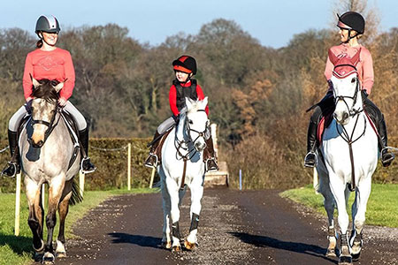

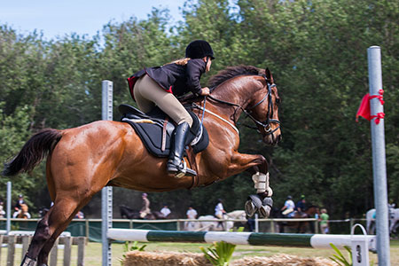

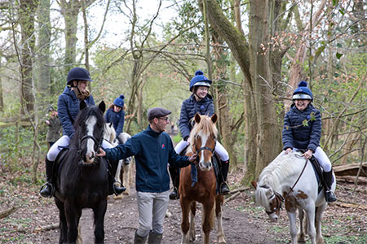



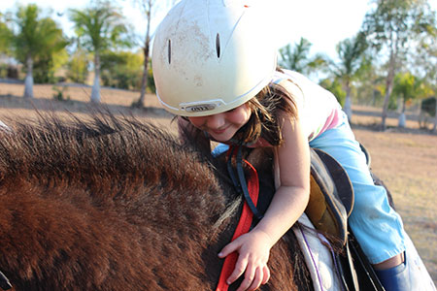

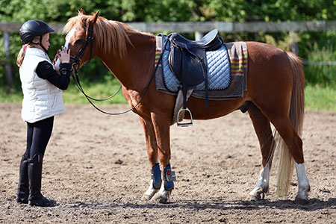

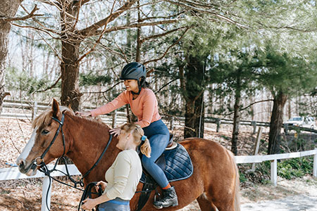

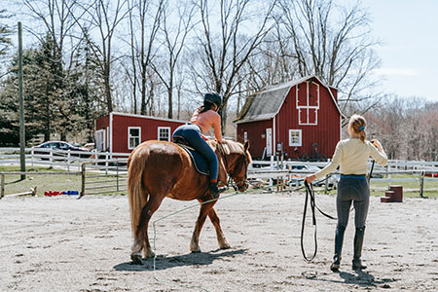

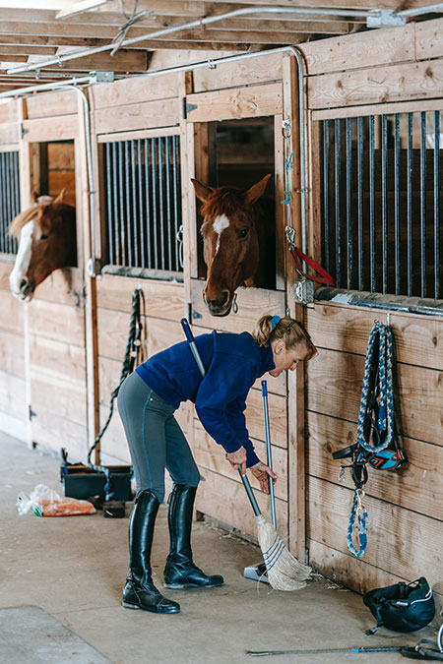

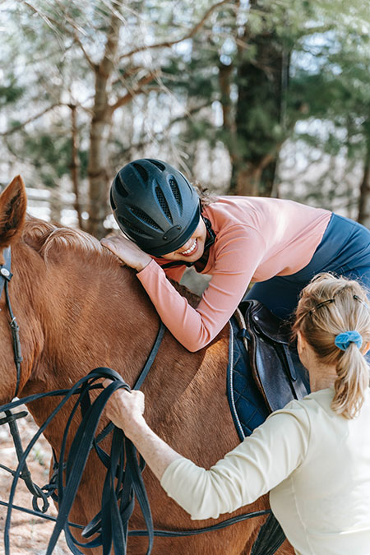

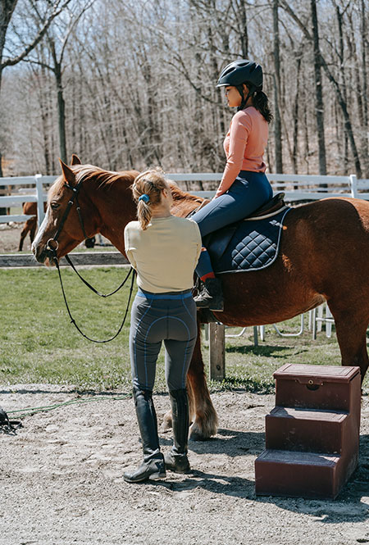

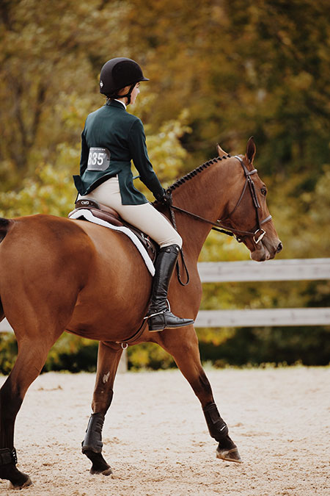

**Gestionarea Conturilor Utilizatorilor**

**Pagina de autentificare (LogIn.php):**

* + Câmpuri pentru nume de utilizator și parolă.
  + Opțiunea „Ai uitat parola?”
  + **Funcționalitate de autentificare:**
    - Verificarea numelui de utilizator și a parolei cu baza de date utilizând interogări parametrizate pentru a preveni SQL Injection.
    - Utilizarea funcției password_verify() pentru validarea parolei criptate.
    - Gestionarea sesiunilor de utilizator prin $_SESSION, care stochează numele utilizatorului și ID-ul utilizatorului pentru a permite personalizarea experienței utilizatorului.
    - Trimiterea utilizatorului către pagina „homePageLogedIn.php” după autentificare cu success.
  + Elemente
    - Bara de navigare- va fi la fel cu cea din pagina principală
    - Formular de log in- va cere doua elemente(username si password), iar la sfârșit va exista un link catre pagina de inregistrare(Creează un cont acum!)
    - Va fi afișat un msaj de eroare, în caz că autentificare nu este validă(Username sau parolă greșită.)

Container-formular

**Dimensiuni**:

* **Lățime**: 300px (fixată).
* **Înălțime**: 300px (fixată).
* **Margine**: 100px (de sus) și 0 auto (centrat orizontal).

**Alte stiluri**:

* **Background-color**: Alb (#fff).
* **Box-shadow**: Aplică o umbră de 0px 2px 10px rgba(0, 0, 0, 0.1), ceea ce face ca containerul să fie ușor ridicat de fundal și să capete un efect 3D subtil.
* **Border-radius**: 10px, ceea ce face colțurile containerului să fie rotunjite.

Formular

**Dimensiuni**:

* **Lățime**: 100% din containerul părinte (adică 300px, deoarece containerul este de această lățime).
* **Înălțime**: 40px.

**Stiluri**:

* **Margin**: 10px între fiecare câmp de input, atât pe verticală cât și orizontală, oferind un spațiu între elemente.
* **Padding**: 10px pentru a adăuga spațiu interior în câmpurile de input.
* **Font-size**: 16px, astfel încât textul introdus de utilizator să fie ușor de citit.
* **Font-family**: Poppins (din fonturile setate la început).
* **Color**: Textul este gri închis (#333), ceea ce îl face ușor vizibil pe fundalul alb.
* **Border**: Câmpurile au o margine subțire de 1px, cu o culoare gri deschis (#ddd). În plus, când câmpul de input este selectat, marginea devine albastră (#4CAF50), oferind un feedback vizual utilizatorului.

Butonul de log in

**Dimensiuni**:

* **Lățime**: 100% din containerul părinte (adică 300px).
* **Înălțime**: 40px.

**Stiluri**:

* **Background-color**: Verde (#4CAF50), o culoare de accent care atrage atenția utilizatorului asupra butonului.
* **Color (culoare text)**: Alb (#fff), pentru contrast puternic cu fundalul verde.
* **Font-size**: 16px, similar cu câmpurile de input.
* **Font-family**: Poppins, aceeași ca la câmpurile de input.
* **Border**: 0px (fără margine vizibilă), iar când utilizatorul face hover pe buton, se aplică o umbră subtilă pentru a crea un efect de interacțiune.
* **Border-radius**: 5px pentru a rotunji colțurile butonului.
* **Cursor**: Se schimbă în pointer atunci când utilizatorul face hover pe buton, indicând că butonul este clicabil.

**Efect de hover**:

* Când utilizatorul trece cu mouse-ul peste buton, culoarea de fundal se schimbă într-o nuanță mai închisă de verde (#45a049), oferind un efect vizual de int

Formularul este centrat , textul de input va avea font Gentium Book Black , iar restul formularului va avea font Poppins.

* + - Secțiune de copyright și contact la subsolul paginii.

**Pagina de programare**

* Mesaj de confirmare afișat după finalizarea programării.
* **Pagină de programare** (programare.php) care permite utilizatorilor să rezerve o sesiune de echitație:
  + Listă de cai disponibili afișată dinamic din baza de date.
  + Validarea orelor disponibile în funcție de ziua săptămânii.
  + Inserarea programării în baza de date utilizând interogări parametrizate.
  + Gestionarea erorilor și afișarea mesajelor corespunzătoare către utilizator.
* Bară de navigare- comună cu celelelate pagini(Cu titlul- Programare pentru călărie)

**Secțiunea Principală :**

* **Structură:** Folosește un <main> cu **display: flex** și **flex-direction: column**.
* **Formular de Programare:**
  + Include un <form> cu **background color (#F9F9F9)** și **padding de 20px**.
  + Câmpurile formularului sunt <input> de tip text, email, și date, fiecare cu **margin-bottom: 15px**, **padding de 10px** și bordură subtire **(#ccc)**.
  + Butonul de trimitere (<button>) are un fundal verde pastel (#4CAF50), text alb (#fff) și un efect de hover care îl întunecă ușor (#388E3C).

În partea stăngâ a containerului vom avea textele - *Va rugam sa alegeti activitatea si abilitatile de calarit, iar apoi data si ora la care doriti sa veniti. Nu va supraestimati abilitatile de calarie deoarece este periculos atat pentru dumneavoastra, cat si pentru ceilalti. Daca nu sunteti onesti, nu o sa va fie permis sa calariti!* Și *Instructorii nostri sunt calificati de FER si scopul nostru este sa va ajutam sa va placa si sa intelegeti caii. Toti caii nostri sunt folositi pentru dresaj, sarituri peste obstacole si cross-country, lucrand la diverse niveluri pentru a se potrivi   cu abilitatea calaretului si au temperamentul foarte bun."* Și o listă cu Servicii utile , Spatiu exterior si interior , Experienta.

* Secțiunea de copyright și footer – la fel ca la celelalte pagini

**Pagina de Ajutor**

Conține informații care să îi îndrume pe utilizatori pentru a folosi această aplicație.

* Bară de navigare- la fel ca celelalte pagini
* Conținutul paginii
* Pagina de programare(h2)
* 1. Cum îmi pot crea un cont?(h3)- Pentru a crea un cont, accesează pagina <a href="sign_up.php" id="faq_link_signup">Sign Up</a> și completează formularul cu informațiile tale.      Apasă pe butonul "Înregistrează-te" pentru a finaliza procesul.
* 2. Cum mă pot loga în aplicație?(h3)-  Accesează pagina <a href="LogIn.php" id="faq_link_login">Log In</a>, introduce numele de utilizator și parola pe care le-ai creat la înregistrare. Dacă informațiile sunt corecte, vei fi redirecționat către pagina principală.
* 3. Cum pot face o programare?(h3)- După ce te-ai logat, mergi pe pagina <a href="Programari.php" id="faq_link_schedule">Programează-te</a>.Completează datele necesare, selectează calul dorit (opțiunile primite vor fi caii care sunt adecvați nivelului tău de competență) și apasă pe butonul "Programează-te".
* 4. Ce fac dacă am uitat parola?(h3)- Momentan, funcția de resetare a parolei nu este implementată. Dacă ai uitat parola, contactează echipa de suport pentru ajutor.
* Contact(h2) - Dacă ai alte întrebări sau întâmpini probleme, ne poți contacta folosind informațiile de mai jos.
* Listă - Email: suport@calarimimpreuna.ro, Telefon: +40 123 456 789, Adresă: Str. Viilor 123, Cluj-Napoca, România
* Ghid de utilizare(h2)
* Pasul 1 : ( textul cu pasii de urmat va fi scris cu grosime strong) Creează-ți un cont folosind pagina de <a href="sign_up.php" id="guide_link_signup">Sign Up
* Pasul 2 : (strong) Loghează-te în aplicație prin pagina <a href="LogIn.php" id="guide_link_login">Log In
* Pasul 3: (strong) Consultă secțiunea "Știai că?" pentru a afla mai multe informații interesante despre echitație.
* Despre aplicație(h2)
* Aplicația "Călărim Împreună" îți oferă o platformă prietenoasă pentru a te programa la sesiuni de echitație, selectând caii și orele care ți se potrivesc. Cu ajutorul nostru, te vei bucura de o experiență plăcută și relaxantă în mijlocul naturii.
* Secțiune de copyright și footer la fel ca în celelalte pagini

**Pagina de Video**

* **Bara de navigare** va fi ca la celelalte pagini
* **Video Embed (iframe)**
  + **Dimensiuni:**
    - **Lățime:** 660px
    - **Înălțime:** 415px
  + **Poziționare:** Centrul paginii (împachetat într-un container care folosește margin: 0 auto pentru aliniere pe orizontală).
  + **Culoare:** Video-ul în sine nu are o culoare CSS aplicată, fiind încorporat din YouTube, dar backgroundul acestuia este transparent.
* **Containerul Video (.beginner-container)**
  + **Dimensiuni:** Aproape de dimensiunea video-ului în sine (660px pe lățime), iar containerul poate avea un **padding** de 20px pentru a adăuga spațiu în jurul video-ului.
  + **Poziționare:** Centrul paginii (folosind flexbox sau margin: 0 auto).
* Secțiune de copyright și footer ca la celelalte pagini.

**Pagina de HomePage după logare**

* **Bara de navigare** va fi ca la celelalte pagini
* **Titlul „Programările tale” (#appointments_title)**
  + **Dimensiuni:** Aproape de 24px pentru a atrage atenția utilizatorului asupra secțiunii de programări.
  + **Poziționare:** Aliniat la stânga sau centru, în funcție de stilul CSS.
  + **Culoare:** Alb sau gri deschis (#f4f4f4) pentru a se potrivi cu tema generală a site-ului.
* **Secțiunea de Programare (.programare)**
  + **Dimensiuni:** Fiecare element div cu clasa .programare va avea un padding generos (aproape 20px pe toate laturile).
  + **Poziționare:** Fiecare programare va fi afişată pe o linie separată cu un spațiu între ele (folosind margin).
  + **Culoare:**
    - Fundalul poate fi un gri deschis sau alb, cu un text de culoare neagră sau gri închis pentru o lizibilitate optimă.
    - **Textul** din interiorul fiecărei programări va fi mai mic decât titlul, în jur de 14px - 16px, pentru a permite un afișaj clar al detaliilor.
* **Data Programării (#dateP)**
  + **Dimensiuni:** Textul pentru data programării va fi în jur de 16px, pentru a fi ușor de citit.
  + **Poziționare:** Textul va fi aliniat pe stânga, pentru o structură clară a informațiilor.
  + **Culoare:**
    - Textul „Programare pe:” poate fi cu caractere îngroșate (<strong>) pentru a atrage atenția.
    - Data și ora programării vor fi de culoare neagră sau gri închis.
* **Detalii Programare (#details)**
  + **Dimensiuni:** Textul detaliilor este de aproximativ 14px - 16px.
  + **Poziționare:** Aliniat la stânga sau centru.
  + **Culoare:**
    - Textul „Detalii:” poate fi îngroșat (<strong>).
    - Detaliile în sine vor fi de culoare gri închis sau negru.
* **Mesajul „Nu aveți programări” (#noAppointments)**
  + **Dimensiuni:** Aproape de 16px - 18px pentru a atrage atenția utilizatorului în cazul în care nu există programări.
  + **Poziționare:** Aliniat la centru.
  + **Culoare:** Gri deschis sau alb pe fundal închis.
* **Secțiunea de copyright și de footer la fel ca în celelalte pagini**

**Pagina de Contact**

* **Bara de navigare** va fi ca la celelalte pagini
* **Secțiunea principală (Content Section)**:

Această secțiune conține un container cu informații despre **Contactează-ne**.

Există un **titlu** (h2) cu textul "Contactează-ne!" centrat pe pagină și un text de descriere explicativ.

Paragraf -Dacă aveți întrebări despre vreunul dintre serviciile noastre, vă rugăm să ne contactați prin telefon, email sau poștă:

Detalii de contact:

* + **Telefon**: afișat cu iconiță de telefon, numărul de telefon este "0787858555".
  + **Email**: afișat cu iconiță de email, adresa este "info@calarimimpreuna.com".
  + **Poștă**: iconiță de căsuță poștală, textul "Mail".
  + **Mail**: Elena Dragoi.
  + **Adresă**: "Centrul de echitație 'Călărim Împreună', str. Calului, nr. 45, Cluj".

Un mesaj suplimentar cu îndemnul "sau treceți pe la noi!".

* **Secțiunea de copyright și de footer la fel ca în celelalte pagini**